PÍSEMNÁ INFORMACE
pro 11. zasedání Zastupitelstva Libereckého kraje dne 22. 12. 2015

66 c)

Plnění rozpočtu kraje za období leden – listopad 2015

Důvod předložení: | usnesení Rady Libereckého kraje
Zpracovala: | Ing. Anna Matoušková
 | vedoucí oddělení rozpočtu a financování
Předkládá: | Marek Pieter  náměstek hejtmana, řízení resortu ekonomiky, investic,  správy majetku a informatiky

Zpráva o plnění rozpočtu kraje za období leden – listopad 2015
Rozpočet Libereckého kraje na rok 2015 byl schválen zastupitelstvem kraje dne
25. listopadu 2014 usnesením č. 446/14/ZK. Podrobný rozpis rozpočtu na rok 2015 v členění podle platné rozpočtové skladby byl projednán a schválen radou kraje dne 10. února 2015 usnesením
č. 130/15/RK (viz. sloupec SR 2015).
V období od 1. ledna do 30. listopadu 2015 byl schválený rozpočet upravován rozpočtovými opatřeními č. 1 – 304/15, uvedenými v příloze č. 3 zprávy, které byly projednány a schváleny příslušnými orgány kraje (viz. sloupec UR 2015) a ovlivnily celkovou bilanci rozpočtu kraje, tj. příjmy, resp. finanční zdroje a výdaje o celkovou částku 6.182.973,33 tis. Kč. Skutečné plnění resp. inkaso rozpočtovaných příjmů a skutečné čerpání rozpočtovaných výdajů (viz. sloupec skutečnost 01–11/15) je uvedeno dle stavu zachyceného v účetnictví, resp. v účetním modulu kraje k datu
25. listopadu 2015.
Příjmy a finanční zdroje za období leden až listopad 2015
v tis. Kč
u k a z a t e l |  | SR 2015 | UR 2015 | skutečnost | % plnění
 |  | SR 2015 | UR 2015 | 01 - 11/15 | % plnění
Vlastní příjmy kraje |  | 2 280 088,00 | 2 394 685,92 | 2 339 647,87 | 97,70
z toho | běžné (neinvestiční) příjmy | 2 280 088,00 | 2 393 160,36 | 2 338 056,71 | 97,70
z toho | kapitálové (investiční) příjmy | 0,00 | 1 525,56 | 1 591,16 | 104,30
Dotace a příspěvky do rozpočtu kraje |  | 85 842,00 | 5 057 617,90 | 4 822 187,55 | 95,35
z toho | běžné (neinvestiční) dotace a příspěvky | 85 842,00 | 4 269 185,25 | 4 245 422,46 | 99,44
z toho | kapitálové (investiční) dotace a příspěvky | 0,00 | 788 432,65 | 576 765,09 | 73,15
Příjmy celkem |  | 2 365 930,00 | 7 452 303,82 | 7 161 835,42 | 96,10
Financování |  | 0,00 | 1 096 599,51 | 0,00 | 0,00
z toho | zapojení zůstatků peněžních fondů z roku 2014 | 0,00 | 84 875,51 | 0,00 | 0,00
z toho | zapojení kladného rozpočt. salda na běžných účtech kraje z roku 2014 | 0,00 | 1 011 724,00 | 0,00 | 0,00
ZDROJE CELKEM |  | 2 365 930,00 | 8 548 903,33 | 7 161 835,42 | 83,77

Skutečný stav vývoje daňových příjmů v roce 2015,
měsíční bilance a porovnání se skutečností roku 2014

v tis. Kč
Vývoj inkasa příjmů ze sdílených daní | I.čtvrtletí | II.čtvrtletí | III.čtvrtletí | říjen | listopad | celkem
rozpis daňových výnosů v roce 2015 | 565 000,0 | 490 000,0 | 620 000,0 | 150 000,0 | 195 000,0 | 2 020 000,0
dosažená skutečnost v roce 2015 | 520 019,7 | 577 957,5 | 706 192,4 | 159 971,2 | 204 749,4 | 2 168 890,2
saldo skutečnost 2015 - rozpis 2015 | -44 980,3 | 87 957,5 | 86 192,4 | 9 971,2 | 9 749,4 | 148 890,2
dosažená skutečnost v roce 2014 | 602 622,8 | 510 922,9 | 668 175,7 | 149 960,1 | 196 535,7 | 2 128 217,2
saldo skutečnost 2015 - 2014 | -82 603,1 | 67 034,5 | 38 016,7 | 10 011,1 | 8 213,7 | 40 672,9

Propad daňových příjmů z počátku roku byl ve druhém a třetím čtvrtletí vyšším inkasem nejen dorovnán, ale v obou čtvrtletích a stejně tak i v měsících říjnu a listopadu bylo dosaženo vyšších daňových příjmů proti plánu, a tedy celkem za období leden až listopad roku 2015 činí inkaso sdílených daní o 148,9 mil. Kč více než je plánovaný rozpis na toto období.
V porovnání se stejným obdobím za loňský rok je skutečné celkové inkaso v roce 2015
taktéž vyšší a to o 40,7 mil. Kč.

Pro porovnání skutečného měsíčního inkasa sdílených daní Libereckým krajem v roce 2015 se skutečností v předchozích čtyřech letech je uveden následující graf.

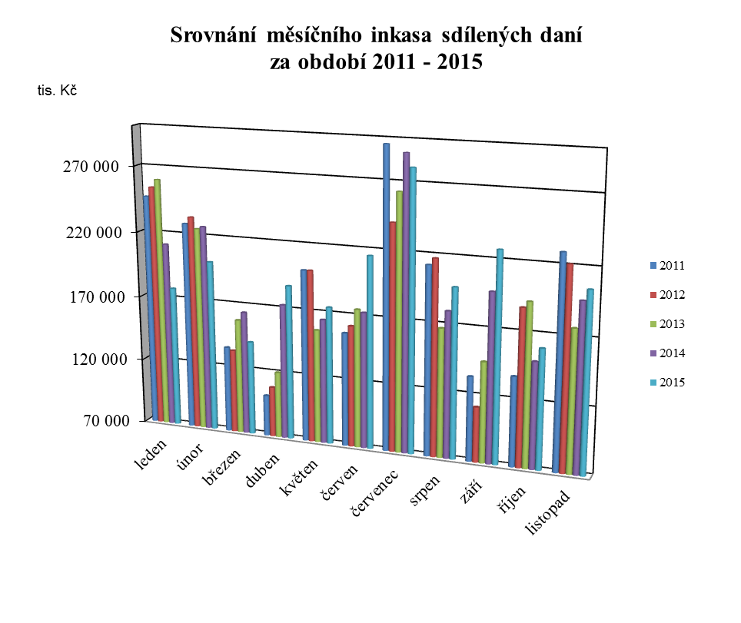

Výdaje za období leden až listopad 2015
v tis. Kč
kap. | ukazatel | SR 2015 | UR 2015 | skutečnost | % plnění
 |  |  |  | 01 - 11/15 | % plnění
910 | zastupitelstvo | 26 192,50 | 26 192,50 | 17 306,48 | 66,07
911 | krajský úřad | 238 156,72 | 242 789,93 | 181 863,04 | 74,91
913 | příspěvkové organizace | 857 900,00 | 890 235,68 | 760 088,18 | 85,38
914 | působnosti kraje | 607 118,30 | 696 254,44 | 609 911,47 | 87,60
916 | účelové neinv. dotace-školství | 0,00 | 3 709 243,96 | 3 133 154,36 | 84,47
917 | transfery | 78 089,98 | 493 066,22 | 423 038,66 | 85,80
919 | pokladní správa | 96 358,00 | 47 470,82 | 0,00 | 0,00
920 | kapitálové výdaje | 125 197,00 | 955 027,18 | 614 731,46 | 64,37
923 | spolufinancování EU | 157 317,00 | 1 172 430,97 | 720 234,49 | 61,43
924 | úvěry | 22 000,00 | 22 000,00 | 11 886,64 | 54,03
925 | sociální fond kraje | 3 725,50 | 5 434,01 | 2 801,54 | 51,56
926 | dotační fond kraje | 30 000,00 | 108 923,10 | 49 736,26 | 45,66
931 | krizový fond kraje | 5 000,00 | 5 317,28 | 1 324,39 | 24,91
932 | fond ochrany vod kraje | 18 000,00 | 73 602,25 | 5 781,63 | 7,86
934 | lesnický fond | 4 000,00 | 4 039,99 | 0,00 | 0,00
Výdaje celkem |  | 2 269 055,00 | 8 452 028,33 | 6 531 858,60 | 77,28
Financování celkem |  | 96 875,00 | 96 875,00 | 84 375,00 | 87,10
 | splátky dlouhodobých úvěrů | 96 875,00 | 96 875,00 | 84 375,00 | 87,10
VÝDAJE CELKEM |  | 2 365 930,00 | 8 548 903,33 | 6 616 233,60 | 77,39
Saldo k 30. 11. 2015
 |  |  |  | v tis. Kč
 |  | SR 2015 | UR 2015 | skutečnost
 |  | SR 2015 | UR 2015 | 01-11/15
PŘÍJMY ZA OBDOBÍ 01-11/2015 CELKEM |  | 2 365 930,00 | 7 452 303,82 | 7 161 835,42
VÝDAJE ZA OBDOBÍ 01-11/2015 CELKEM |  | 2 269 055,00 | 8 452 028,33 | 6 531 858,60
SALDO K 30.11.2015 |  | 96 875,00 | -999 724,51 | 629 976,82
FINANCOVÁNÍ K 30.11.2015 |  | -96 875,00 | 999 724,51 | -629 976,82

Vzhledem k tomu, že objem skutečně dosažených příjmů za období leden až listopad 2015 byl vyšší než skutečně realizované výdaje za toto období, nebylo k finančnímu krytí uskutečněných výdajů, a to včetně splátky jistiny úvěru na „Revitalizaci pozemních komunikací na území Libereckého kraje“ ve výši 46 875 tis. Kč a tří čtvrtletních splátek jistiny úvěru na „Komplexní revitalizaci mostů na silnicích II. a III. třídy na území Libereckého kraje“ ve výši 37 500 tis. Kč, potřeba zapojit plánované (rozpočtované) financování, tzn. použít, resp. snížit zůstatek krátkodobých prostředků na bankovních účtech kraje. Na výši kladného salda se podílí účelová dotace MŠMT na financování přímých neinvestičních výdajů pro školy a školská zařízení zřizované Libereckým krajem a obcemi Libereckého kraje na rok 2015 přijatá na bankovní účet kraje a doposud nevyplacená příjemcům.

